BK3系列高压三通选择球阀
1.概述
BK3型高压三通球选择球阀依据国外资料研制而成，主要用于液压管路中控制油液的流通和截止。本型球阀具有流阻损失小、密封性能可靠、操作方便、外观精美等特点。
本型高压球阀主要有阀体、球体、阀杆、手柄和密封装置组成。阀体采用钢质锻件，表面镀铬、同时也提供本型不锈钢球阀。本型高压球阀主要有二种连接方式：外螺纹式（内锥面密封）、内螺纹式。
2.型号说明
名称代号：三通选择高压球阀
②接口尺寸：8～30mm
③设计系列号：S－重系列
④公称通径：4－25mm
①名称代号：三通选择高压球阀
②接口尺寸（英制）：G1/8－G1
③公称通径：4～25MM
3.技术参数
公称压力：31.5MPa
适用介质：矿物油、水－乙二醇和乳化液
介质温度：-20℃～+65℃
4.外形尺寸
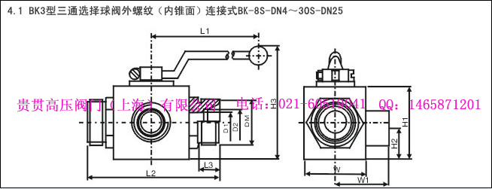
型号  （Model） | DN  （mm） | 基本尺寸（mm） |  |  |  |  |  |  |  |  |  |  | 重量  （Kg）
型号  （Model） | DN  （mm） | L1 | L2 | L3 | H1 | H2 | H3 | W | W1 | D1 | D2 | DM | 重量  （Kg）
BK3-8S-DN4 | 4 | 100 | 73 | 12 | 33 | 13.5 | 65 | 26 | 36.5 | 5 | 8 | M16×1.5 | 0.3
BK3-10S-DN6 | 6 | 100 | 73 | 12 | 33 | 13.5 | 65 | 26 | 36.5 | 6 | 10 | M18×1.5 | 0.3
BK3-12S-DN8 | 8 | 100 | 76 | 12 | 33 | 13.5 | 65 | 26 | 38 | 8 | 12 | M20×1.5 | 0.3
BK3-14S-DN10 | 10 | 130 | 80 | 14 | 39 | 17.5 | 73 | 34 | 40 | 10 | 14 | M22×1.5 | 0.45
BK3-20S-DN15 | 15 | 130 | 90 | 16 | 47 | 19 | 81 | 38 | 43 | 15 | 20 | M30×2 | 0.95
BK3-25S-DN20 | 20 | 170 | 109 | 18 | 57 | 24.5 | 101 | 49 | 54.5 | 20 | 25 | M36×2 | 1.5
BK3-30S-DN25 | 25 | 170 | 120 | 20 | 67 | 29.5 | 112 | 112 | 60 | 24 | 30 | M42×2 | 2.35

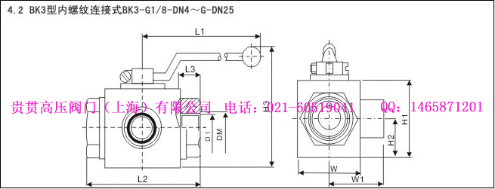
型号  （Model） | DN  （mm） | 基本尺寸（mm） |  |  |  |  |  |  |  |  |  | 重量  （Kg）
型号  （Model） | DN  （mm） | L1 | L2 | L3 | H1 | H2 | H3 | W | W1 | D1 | DM | 重量  （Kg）
BK3-G1/8-DN4 | 4 | 100 | 69 | 10 | 33 | 13.5 | 65 | 26 | 34.5 | 5 | G1/8 | 0.3
BK3-G1/4-DN6 | 6 | 100 | 69 | 14 | 33 | 13.5 | 65 | 26 | 34.5 | 6 | G1/4 | 0.3
BK3-G3/8-DN10 | 10 | 130 | 72 | 14 | 39 | 17.5 | 73 | 34 | 36 | 10 | G3/8 | 0.45
BK3-G1/2-DN15 | 15 | 130 | 83 | 16.3 | 47 | 19 | 81 | 38 | 41.5 | 15 | G1/2 | 0.95
BK3-G3/4-DN20 | 20 | 170 | 95 | 18 | 57 | 24.5 | 101 | 49 | 47.5 | 20 | G3/4 | 1.5
BK3-G1-DN25 | 25 | 170 | 113 | 20 | 67 | 29.5 | 112 | 58 | 56.5 | 24 | G1 | 2.35
5.结构原理
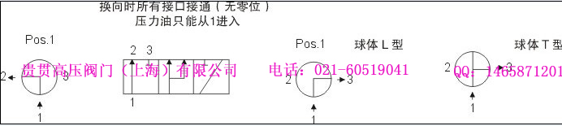
换向时所有接口通（无零位）压力油只能从1进入
6.定货说明
6.1 订货时须写明型号代号全称，如：球工作压力31.5MPa，通径10MM，外螺纹连接式的三通选择球阀：BK3-16S-DN10
6.2 如对此型高压三通球选择球阀有特殊要求时，请同本企业商洽。
6.3 本企业保留设计更改权，对修改不另行通知。

